МІНІСТЕРСТВО ОСВІТИ І НАУКИ УКРАЇНИ

Центральноукраїнський національний технічний університет

Механіко-технологічний факультет

ЗВІТ

ПРО ВИКОНАННЯ ЛАБОРАТОРНОЇ РОБОТИ № 8

з навчальної дисципліни

“Базові методології та технології програмування”

РЕАЛІЗАЦІЯ СТАТИЧНИХ БІБЛІОТЕК МОДУЛІВ ЛІНІЙНИХ ОБЧИСЛЮВАЛНИХ ПРОЦЕСІВ

ВИКОНАЛА

студентка академічної групи КБ-22-2_____ Є. КРАСНІЦЬКА

ПЕРЕВІРИВ

Викладач кафедри кібербезпеки

Та програмного забезпечення

_________О ДОРЕНСЬКИЙ

Кропивницький – 2022

**Тема роботи:** реалізація статичних бібліотек модулів лінійних обчислювальних процесів

**Мета роботи** полягає у набутті ґрунтовних вмінь і практичних навичок застосування теоретичних положень методології модульного програмування, реалізації метода функціональної декомпозиції задач, метода модульного (блочного) тестування, представлення мовою програмування С++ даних скалярних типів, арифметичних і логічних операцій, потокового введення й виведення інформації, розроблення програмних модулів та засобів у кросплатформовому середовищі Code::Blocks (GNU GCC Compiler).

# Завдання:

1. Реалізувати статичну бібліотеку модулів libModulesПрізвище C/C++, яка містить функцію розв’язування задачі 8.1.
2. Реалізувати програмне забезпечення розв’язування задачі 8.2 консольний застосунок.

**Варіант 12**

**Завдання 8.1**

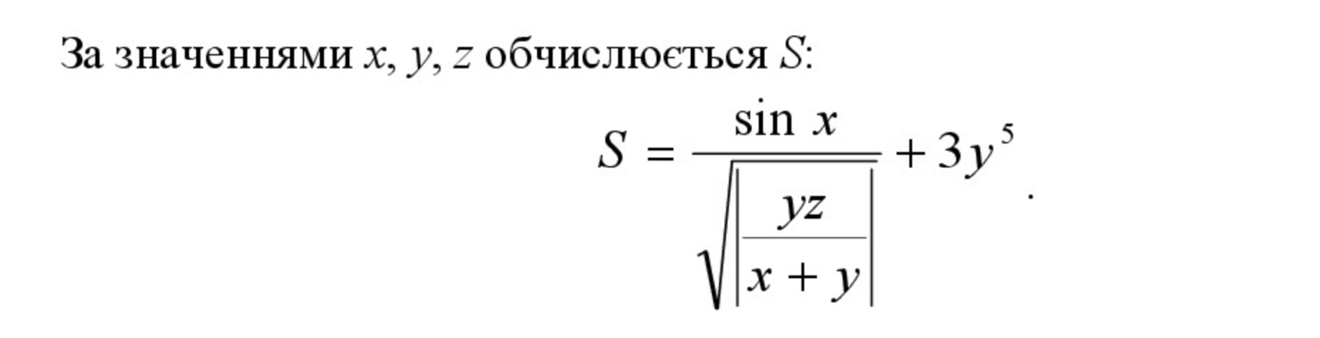

Рисунок 1. -Завдання 8.1

Вхідні дані: x,y,z

Вихідні дані: S

ПОЧАТОК

1. Оголосити змінні для значень x, y, z і s типу double.
2. Запитати у користувача значення x, y, z в десятковій системі числення.
3. Обчислити значення s за формулою S = (sin(x)/(√|y*z/x+y|))+3*y^5.
4. Перевести значення x, y, z з десяткової системи числення в шістнадцяткову.
5. Вивести на екран значення x, y, z в десятковій і шістнадцятковій системах числення, а також значення s.
6. Повернути значення S.

КІНЕЦЬ

Розроблений набір контрольних прикладів (ДОДАТОК А)

Лістинг:

#include <iostream>

#include <cmath>

#include <iomanip>

#include<ModulesKrasnitska.h>

using namespace std;

double s_calculation() {

int x, y, z;

double s;

cout << "Enter value for x: ";

cin >> x;

cout << "Enter value for y: ";

cin >> y;

cout << "Enter value for z: ";

cin >> z;

s = (sin(x) / sqrt(abs(y * z / x + y))) + 3 * pow(y, 5);

cout << fixed << setprecision(3);

cout << "S = " << s << endl;

return s;

}

int main() {

s_calculation();

return 0;

}

ModulesKrasnitska.h

#ifndef MODULESKRASNITSKA_H_INCLUDED

#define MODULESKRASNITSKA_H_INCLUDED

double s_calculation() {

int x, y, z;

double s;

#endif // MODULESKRASNITSKA_H_INCLUDED

TestDriver:

#include <iostream>

#include <cmath>

#include <iomanip>

#include<ModulesKrasnitska.h>

using namespace std;

double s_calculation() {

int x, y, z;

double s;

cout << "Enter value for x{5;8;7;5;3}: ";

cin >> x;

cout << "Enter value for y{6;63;9;87;22}: ";

cin >> y;

cout << "Enter value for z{7;6;7;5;6}: ";

cin >> z;

s = (sin(x) / sqrt(abs(y * z / x + y))) + 3 * pow(y, 5);

cout << fixed << setprecision(3);

cout << "S = " << s << endl;

return s;

}

int main() {

s_calculation();

return 0;

}

Результати TestDriver:

|  |  |  |
| --- | --- | --- |
| Action | Expected result | Test Result |
| 23327.744 | 23327.744 | passed |
| 2977309629.094 | 2977309629.094 | passed |
| 177147.155 | 177147.155 | passed |
| 14952627620.927 | 14952627620.927 | passed |
| 15460896.017 | 15460896.017 | passed |

**Завдання 8.2**

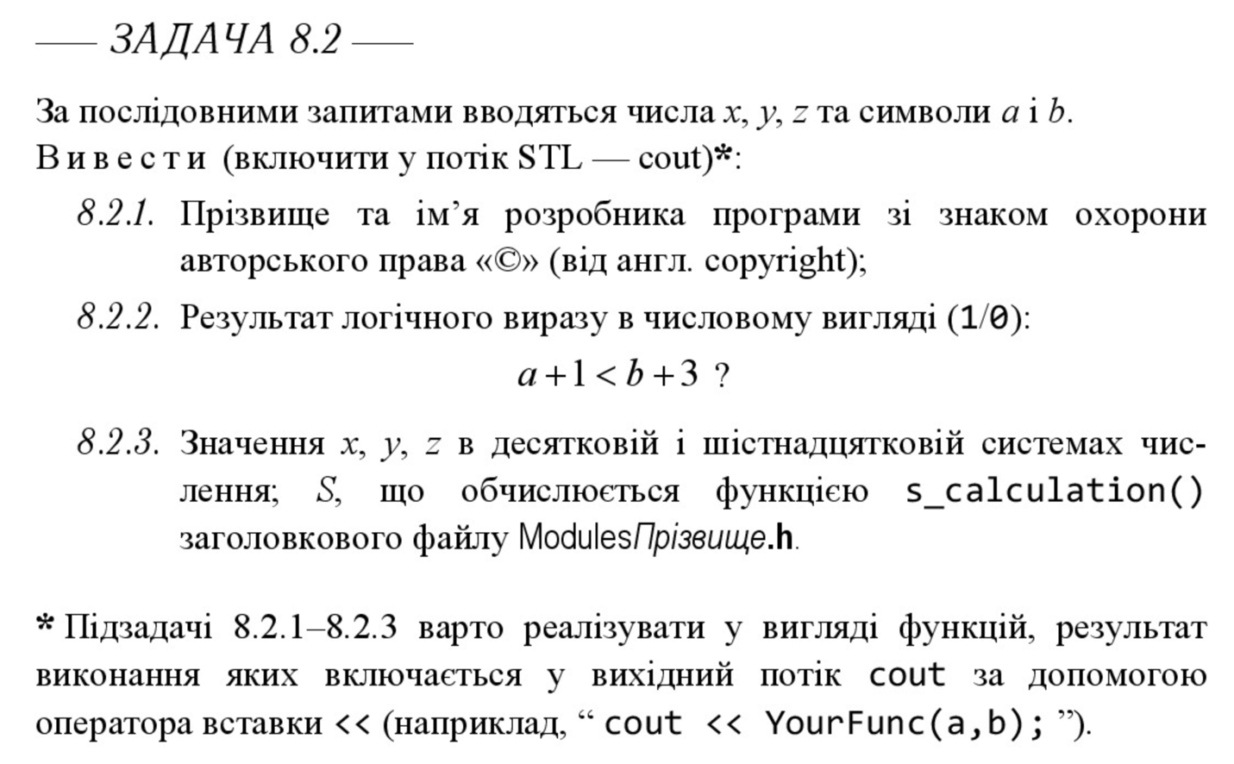

Рисунок2. – Завдання 8.2

Вхідні дані: x,y,z;a,b

Вихідні дані: x, y, z - у десятковій і шістнадцятковій системі числення; S, результат логічного виразу

ПОЧАТОК

1. Вивести на екран прізвище та ім'я розробника програми зі знаком охорони авторського права "©".
2. Запросити користувача ввести значення a та b.
3. Порівняти значення a + 1 та b + 3 за допомогою логічного оператора "<".
4. Вивести результат порівняння у числовому вигляді (1, якщо a + 1 < b + 3, або 0, якщо a + 1 >= b + 3).
5. Запросити користувача ввести значення x, y та z в десятковій системі числення.
6. Перевести введені значення x, y та z в шістнадцяткову систему числення.
7. Обчислити значення S за формулою, яка задана у функції s_calculation().
8. Вивести на екран значення x, y та z в десятковій та шістнадцятковій системах числення.
9. Вивести на екран обчислене значення S з точністю до трьох знаків після коми.
10. Завершити програму.

КІНЕЦЬ

Розроблений набір контрольних прикладів (ДОДАТОК B)

Лістинг 8.2:

#include <iostream>

#include <iomanip>

#include <sstream>

#include <cmath>

#include<ModulesKrasnitska>

using namespace std;

int main() {

cout << "Красніцька Єлизавета \u00A9" << endl;

int a, b;

cout << "Введіть значення a: ";

cin >> a;

cout << "Введіть значення b: ";

cin >> b;

int result = (a + 1 < b + 3) ? 1 : 0;

cout << "Результат логічного виразу: " << result << endl;

int x_dec, y_dec, z_dec;

double s;

cout << "Введіть значення x (десяткова система числення): ";

cin >> x_dec;

cout << "Введіть значення y (десяткова система числення): ";

cin >> y_dec;

cout << "Введіть значення z (десяткова система числення): ";

cin >> z_dec;

// Переведення значень з десяткової системи числення в шістнадцяткову

stringstream x_stream, y_stream, z_stream;

x_stream << "0x" << hex << x_dec;

y_stream << "0x" << hex << y_dec;

z_stream << "0x" << hex << z_dec;

string x_hex = x_stream.str();

string y_hex = y_stream.str();

string z_hex = z_stream.str();

// Обчислення значення S

s = (sin(x_dec) / sqrt(abs(y_dec * z_dec / x_dec + y_dec))) + 3 * pow(y_dec, 5);

// Виведення результатів

cout << "x = " << dec << x_dec << " (десяткова) = " << x_hex << " (шістнадцяткова)" << endl;

cout << "y = " << dec << y_dec << " (десяткова) = " << y_hex << " (шістнадцяткова)" << endl;

cout << "z = " << dec << z_dec << " (десяткова) = " << z_hex << " (шістнадцяткова)" << endl;

cout << fixed << setprecision(3);

cout << "S = " << s << endl;

return 0;

}

**ВИСНОВОК**

Під час підготовки до виконання лабораторної роботи було опрацьовано рекомендовану літературу та контрольні запитання. Й тількиознайомлення з порядком проведення лабораторної роботи, було розпочато її виконання.

В ході виконання завдань та написання лістингу до завдань, проблем не було виявлено. Робота над цими завданням була плідна та цікава. До звіту з лабораторної роботи додані лістинги до кожного завдання, алгоритми та тест-сьюти.

Завдання лабораторної роботи були цікаві та корисні у майбутньому. Я набуття ґрунтовних вмінь і практичних навичок реалізації метода функціональної декомпозиції задач, метода модульного (блочного) тестування, представлення мовою програмування С/С++ даних скалярних типів, арифметичних і логічних операцій, потокового введення й виведення інформації, розроблення програмних модулів та засобів у кросплатформовому середовищі Code::Blocks (GNU GCC Compiler).

ДОДАТОК А

|  |  |
| --- | --- |
| Назва тестового набору  Test Suite Description | UnitTesting8.1 |
| Назва проекта / ПЗ  Name of Project / Software | Unit_Testing8.1 |
| Рівень тестування  Level of Testing | модульний / Unit Testing |
| Автор тест-сьюта  Test Suite Author | Єлизавета Красніцька |
| Виконавець  Implementer | Єлизавета Красніцька |

Artifact: Test Suite

Date: 23.02.2023

|  |  |  |  |
| --- | --- | --- | --- |
| T.S. ID | Action | Expected result | Test Result |
| 1 | x=5  y=6  z=7 | 23327.744 | passed |
| 2 | x= 8  y=63  z=6 | 2977309629.094 | passed |
| 3 | x=7  y=9  z=7 | 177147.155 | passed |
| 4 | x=5  y=87  z=5 | 14952627620.927 | passed |
| 5 | x=3  y=22  z=6 | 15460896.017 | passed |

ДОДАТОК В

|  |  |
| --- | --- |
| Назва тестового набору  Test Suite Description | SysTesting8.2 |
| Назва проекта / ПЗ  Name of Project / Software | Sys_Testing8.2 |
| Рівень тестування  Level of Testing | системний / System Testing |
| Автор тест-сьюта  Test Suite Author | Єлизавета Красніцька |
| Виконавець  Implementer | Єлизавета Красніцька |

Artifact: Test Suite

Date: 23.02.2023

|  |  |  |  |
| --- | --- | --- | --- |
| T.C. ID | Action | Expected result | Test Result |
| TC-01 | Запустити застосунок | Красніцька Єлизавета ©  Введіть значення a: | passed |
| TC-02 | Ввести 5 | Красніцька Єлизавета ©  Введіть значення a:  Введіть значення b: | passed |
| TC-03 | Ввести 6 | Красніцька Єлизавета ©  Введіть значення a:  Введіть значення b:  Результат логічного виразу:  Введіть значення x (десяткова система числення): | passed |
| TC-04 | Ввести 7 | Красніцька Єлизавета ©  Введіть значення a:  Введіть значення b:  Результат логічного виразу:  Введіть значення x (десяткова система числення):  Введіть значення у (десяткова система числення): | passed |
| TC-05 | Ввести 8 | Красніцька Єлизавета ©  Введіть значення a:  Введіть значення b:  Результат логічного виразу:  Введіть значення x (десяткова система числення):  Введіть значення у (десяткова система числення):  Введіть значення z (десяткова система числення): | passed |
| TC-06 | Ввести 9 | Красніцька Єлизавета ©  Введіть значення a:  Введіть значення b:  Результат логічного виразу:  Введіть значення x (десяткова система числення):  Введіть значення у (десяткова система числення):  Введіть значення z (десяткова система числення): | passed |
| ТС-07 | Ввести 0 | Красніцька Єлизавета ©  Введіть значення a:  Введіть значення b:  Результат логічного виразу:  Введіть значення x (десяткова система числення):  Введіть значення у (десяткова система числення):  Введіть значення z (десяткова система числення):  x = 8 (десяткова) = 0x8 (шістнадцяткова)  y = 9 (десяткова) = 0x9 (шістнадцяткова)  z = 0 (десяткова) = 0x0 (шістнадцяткова)  S = 177147.330 |  |
| TC-08 | Натиснути Enter | Закриття застосунку | passed |